De la monarchie à la République

Que faire face à l’émergence d’une situation de crise ou de bouleversements complexes ?

Bonjour, ceci est juste un petit test pour voir. J’espère vraiment que cela va fonctionner.

Voici une image pour illustrer :

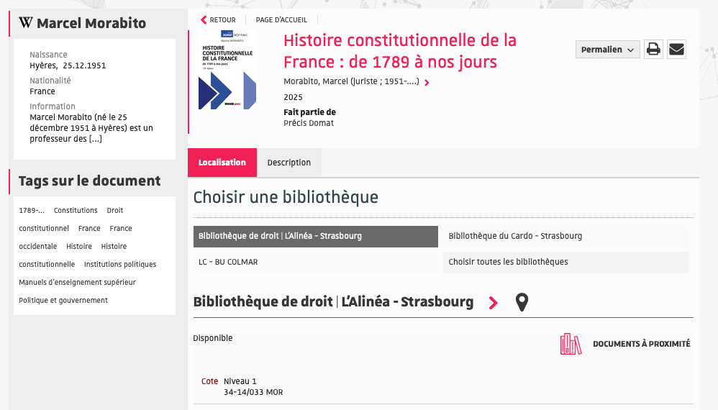

Si cela fonctionne.

